Pracovný list

- Doplňte:
Počet obyvateľov sveta je _______________. Prognózy hovoria o tom, že v roku _________ sa počet obyvateľstva stabilizuje na hodnote _____________.

- Jednotlivé faktory správne priraďte:
Hlad, epidémia, ekonomický rozvoj, vojny, objavenie nerastných surovín, vysoká životná úroveň

FAKTOR RASTU počtu obyv. | FAKTOR ÚBYTKU počtu obyv.

- Pravdivá alebo nepravdivá informácia: (nepravdivú oprav)
a.)Rozmiestnenie obyvateľov vo svete je veľmi rovnomerné. (správne – nesprávne)
__________________________________________________________
b.)K najmenej obývaným regiónom sveta patria púšte, horské oblasti a významné mestá. (správne – nesprávne).
________________________________________________
c.)Prirodzený pohyb zahŕňa natalitu (úmrtnosť) a mortalitu (pôrodnosť). (správne – nesprávne)
_____________________________________________________________
d.)Vo vyspelých krajinách je prevaha mužov nad ženami, pretože sa dožívajú vyššieho veku. (správne – nesprávne)
_________________________________________________________________

- O aký typ vekovej pyramídy ide? + popíšte ich + napíšte po 1 príklade krajiny pre ktorú je daná veková pyramída typická.
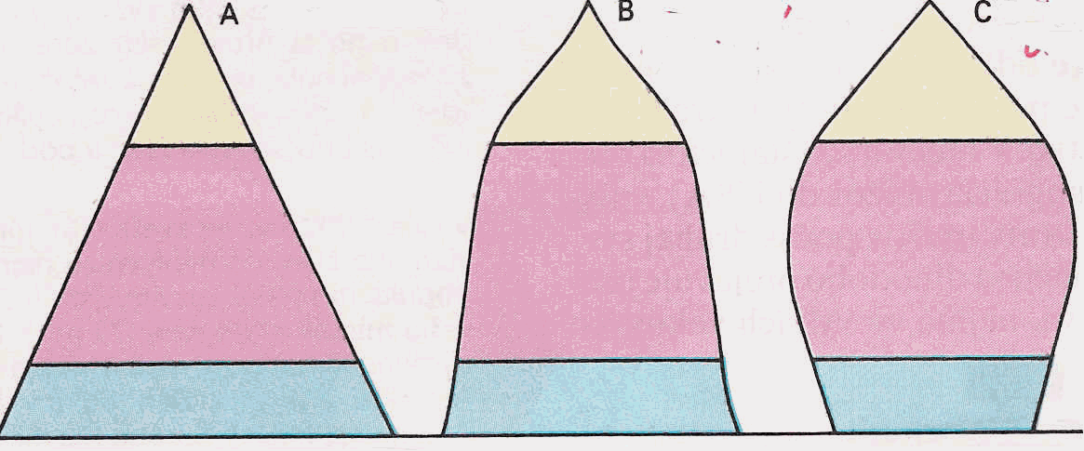

- Poprehadzujte písmená, vytvorte správny pojem + vysvetlite ho.

UAMTL CIÁIAMRG OÍRKTNVADUP KLOŽZA

________ ___________ _____________________________

- Nakreslite vekovú pyramídu typickú pre vymierajúci národ.

